ONTROEREND GOED A HISTORY OF EVERYTHING
'100

Het stuk werd gemaakt op vraag van niemand minder dan Hollywoodactrice Cate Blanchett (LOTR trilogie en Oscarwinnares 2014-Blue Jasmine). Nadat zij 'The Smile off Your Face' had gezien tijdens Sydney festival 2009, gaf ze Ontroerend Goed carte blanche voor een nieuwe voorstelling. Het werd overzicht van veertien miljard jaar geschiedenis in 100 minuten.

We are going to die, and that makes us the lucky ones. — ‘Unweaving the Rainbow’, Richard Dawkins

Gebaseerd op het werk van Richard Dawkins over evolutietheorie, van Brian Greene over kosmologie en E. H. Gombrich’s ‘Little history of the world’ presenteren we u een geschiedenis van alles. Van de Big Bang tot vandaag. In tegenstelling tot de meeste literaire werken die de intentie tot volledig zijn naast zich neerleggen en voor een eerder anekdotische, fragmentarische en gefictionaliseerde representatie van de wereld kiezen, is het de intentie van onze performers een compleetheid te bereiken binnen de ongrijpbare astronomische geschiedenis van onze wereld en het universum. De mensheid als slechts een kort fragment in een eeuwig evoluerende tijdslijn.

"Het is niet alleen een kritiek op het selectieve menselijke geheugen maar ook op hoe de media selectief het nieuws (de geschiedenis van de toekomst) creëren en zo ons wereldbeeld bepalen."(Cobra.be-Liv Laveyne)

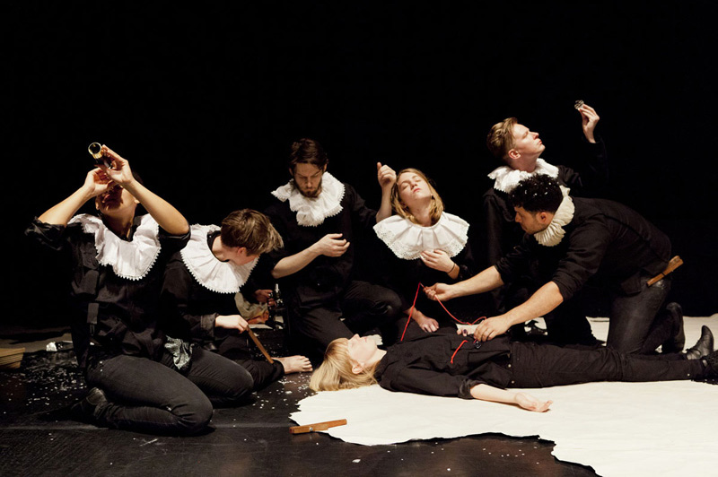

"A History of Everything’ verdient zijn uitzonderlijke titel… Het is een ontroerende herinnering aan het wonder, bij gebrek aan een beter woord, dat we hier überhaupt zijn. Een geweldig, krachtig, inspirerend werk."(Time Out Sydney - Darryn King)

CREDITS REGIE: Alexander Devriendt. Spelers: Cameron Goodall, Charlotte De Bruyne, Joeri Smet, Karolien De Bleser, Nathalie Verbeke, Tahki Saul, Zindzi Okenyo, Matthieu Sys & Angelo Tijssens. Scenografie & kostuums: Sophie De Somere. Tekst:Alexander Devriendt & Joeri Smet i.s.m. de spelers en met fragmenten uit: ‘Sum’ van David Eagleman. Fotografie: Brett Boardman, Tahki Saul. COPRODUCTIE: Stadsschouwburg Amsterdam, Art Happens & Richard Jordan Productions Ltd.

